Universidade do Estado de Santa Catarina
Centro de Ciências Tecnológicas
Métodos Formais

Marlon Henry Schweigert

Trabalho Final
Redes de Petri com Arco Inibidor, Rede Colorida e Rede Hierárquica

Joinville
8 de Junho de 2017
Arco Inibidor

Crie uma Rede de Petri para demonstrar o funcionamento de um banheiro unissex, onde podem utilizá-lo no máximo cinco pessoas ao mesmo tempo, desde que respeitadas as regras de sexo único:
- só podem entrar ou homens ou mulheres, nunca os ambos;
- se entrar mulher, só poderá entrar homem quando todas as mulheres tiverem saído. Se entrar homem só poderá entrar mulher quando todos os homens tiverem saído;
- enquanto tiver homem lá dentro podem entrar mais homens, desde que não ultrapasse cinco usuários;
- enquanto tiver mulher lá dentro podem entrar mais mulheres, desde que não ultrapasse cinco usuários;
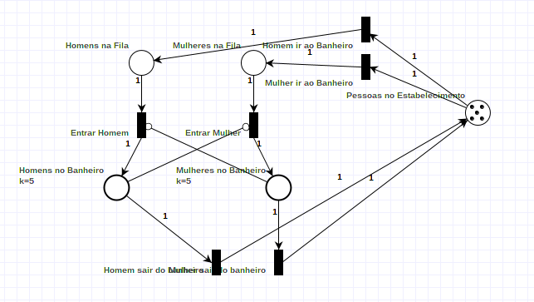
Rede Colorida

Certa noite Pedrinho resolveu ir ao cinema, mas descobriu que não tinha meias limpas para calçar. Foi então ao quarto do seu pai, que estava na escuridão. Ele sabia que lá existiam 10 pares de meias brancas e 10 pares de meias pretas, todas misturadas. Supondo que ele deseja separar as meias devidamente, escreva uma rede de petri para realizar o processo de separação.
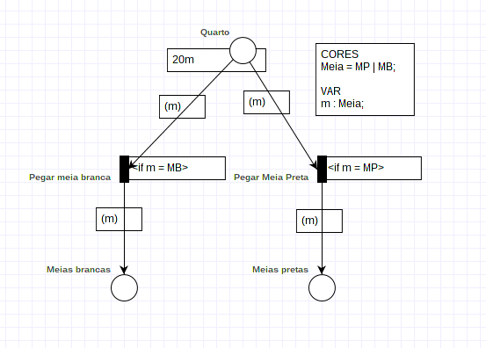
Rede Hierárquica

O problema do jantar dos filósofos é um problema clássico de computação e consiste em que os filósofos podem estar comendo, pensando ou com fome. Os filósofos estão sentados ao redor de uma mesa e cada uma tem um garfo e um prato de comida à sua frente. Entretanto, para que um filósofo possa comer, ele precisa de dois garfos (o seu e o do seu vizinho). O problema é então o fato de que, se todos os filósofos pegarem o garfo da direita em um mesmo instante e aguardarem a liberação do garfo da esquerda, o sistema entrará em Deadlock (impasse – Tanenbaum). Modele, por redes de Petri, uma rede com cinco filósofos e consequentemente, cinco talheres.
